1) ชื่อผลงาน : การพัฒนาการเข้าถึงบริการกายภาพบำบัดผู้ป่วยนอก โรงพยาบาลศรีรัตนะ
2) สรุปผลงานโดยย่อ : เพิ่มเพิ่มการเข้าถึงบริการกายภาพบำบัด และลดเวลาการรอคอยในการเข้าถึงบริการกายภาพบำบัด แผนกกายภาพบำบัดโรงพยาบาลศรีรัตนะได้ อาศัย พรบ. วิชาชีพกายภาพบำบัด ปี 2547 และวางระบบการป้องกันความเสี่ยง ในการให้คนไข้ walk in เข้าถึงบริการกายภาพบำบัดได้เลยโดดยไม่ต้องผ่านวิชาชีพอื่น ทั้งนี้ได้รับการตอบรับ และความพึงพอใจจากผู้มารับบริการ รวมถึงจำนวนของผู้มารับบริการที่มากขึ้น
3) ชื่อและที่อยู่หน่วยงาน: กลุ่มงานเวชกรรมฟื้นฟู (กายภาพบำบัด) โรงพยาบาลศรีรัตนะ
4) สมาชิกทีม : นายภุมเรศ อินทร์อร่าม ป.ตรีวิทยาศาสตรบัณฑิต (กายภาพบำบัด) นักกายภาพบำบัดปฏิบัติการ
5) เป้าหมาย : เพิ่มการเข้าถึงบริการกายภาพบำบัดผู้ป่วยนอก ไม่ต่ำกว่าร้องละ 50 ของปี 2567
6) ปัญหาและสาเหตุโดยย่อ : จากผลการดำเนินงานในช่วง ปีงบประมาณ 2566 -2567 พบว่า การเข้าถึงบริการกายภาพบำบัดนั้น มีความซับซ้อน และเวลาการรอคอยเป็นเวลานาน ทำให้ผู้ที่มารับบริการนั้นเปลี่ยนใจไม่รับบริการกายภาพบำบัด ทั้งที่มีความจำเป็นต้องเข้ารับการทำกายภาพบพบัดเพื่อฟื้นฟูร่างกายก่อนกลับไปทำกิจวัตรตามเดิม จากการสำรวจความคิดเห็นทั้ง Pre-Hos และ In-Hos พบว่า ผู้ป่วยใช้เวลาการรอคอยตั้งแต่มาถึงโรงพยาบาลจนจบกระบสนการทำกายภาพบำบัดนั้น ไม่น้อยกว่า 1 ชั่วโมง เพราะต้องพบแพทย์เพื่อรอ consult ก่อนเข้ารักกายภาพบำบัด ทำให้คนไข้กระจุกตัวอยู่ที่ OPD และในปี 2566-2567 มีคนมารับบริการเพียง .... เท่านั้น
7) กิจกรรมการพัฒนา :
1. ปรับปรุง Flow Chat กระบวนการเข้าถึงบริการกายภาพบำบัดผู้ป่วยนอก ด้วยการให้คนไข้ที่ต้องการทำกายภาพบำบัดสามารถ walk in มาที่แผนกกายภาพบำบัดได้เลย ทั้งที่มารับบริการ OPD และ ติดต่อเรื่องอื่น เช่น ขอกายอุปกรณ์ หรือ ขอประเมินความพิการ เป็นต้น
2.แผนกกายภาพบำบัดจัดแบบทดสอบ 10 ข้อ เพื่อประเมินความเสี่ยงก่อนทำกายภาพบำบัด โดยเมื่อพบว่ามีความเสี่ยง ตั้ง แต่ 3 ข้อขึ้นไปจะถือความคนไข้มีความเสี่ยงที่จะได้รับการดูแลอย่างครอบคลุมทั้งสหวิชาชีพ จึงส่งพบแพทย์ โดยของช่องทางด่วนจากงานผู้ป่วยนอก เพื่อให้พบแพทย์เพื่อเข้ารับการประเมิน และเข้ารับการรักษาต่อเพื่อความปลอดภัยของคนไข้
3.ติดตามเก็บข้อมูลการเข้าถึงบริการ สอบถามความคิดเห็น และประเมินความพึงพอใจเพื่อปรับปรุงระบบต่อไป
4.นำเสนอผลการดำเนินงาน และความเสี่ยงที่เกิดขึ้นในกระบวนการต่อทีม PCT และ RM
8) การวัดผลและผลการเปลี่ยนแปลง :
8.1) ปรับปรุง Flow chart กระบวนการเข้าถึงบริการกายภาพบำบัก สามารถลดระยะเวลาการรอคอยได้ 45 นาทีเป็นอย่างน้อย

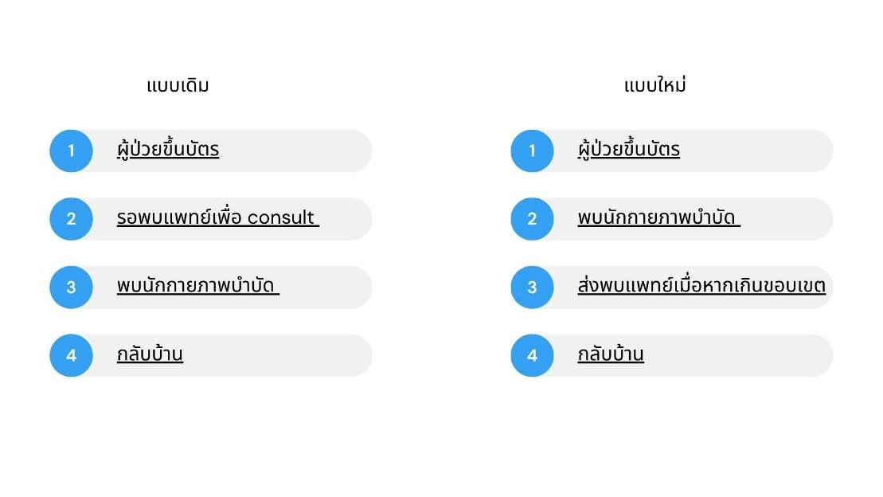

8.2) ติดตามตัวชี้วัด พบว่า ในปีงบ 2568 มีจำนวนคนไข้เพิ่มขึ้นจากจำนวนปี 2566-2567 คิดเป็น ร้อยละ 121
ตัวชี้วัด | เป้าหมาย | 2565 | 2566 | 2567 | 2568
จำนวนการใช้บริการที่แผนกกายภาพบำบัด | เพิ่มขึ้น | 1261 | 1678 | 1766 | 4436
อัตราความพึงพอใจของผู้ใช้บริการ | >80% | 85.33 | 89.45 | 89.33 | 90.03
จำนวนความเสี่ยงที่พบ ในคนไข้ walk in | ตามจริง | - | - | 3 | 4

8.3) ทบทวนกระบวนการให้บริการเพื่อปรับปรุงการเข้าถึงให้มีความปลอดภัยมากขึ้น
8.3.1) นำความเสี่ยงหรืออุบัติการณ์ที่เกิดขึ้นมาทบทวนเพื่อหารากเหง้าของปัญหา และออกแบบระบบเพื่อป้องกันไม่ให้เกิดความเสี่ยงซ้ำ เช่น การดักจับอาการไม่พึงประสงค์ก่อนทำกายภาพบำบัด
8.3.2) ประสานงานและสื่อสารกับโรงพยาบาลเพื่อทำความเข้าใจระบบร่วมกัน
9) บทเรียนที่ได้รับ :
การเข้าถึงบริการกายภาพบำบัดนั้นสามารถเข้าถึงได้อย่างรวดเร็ว และปลอดภัย หากเรามีระบบในกาตรวจสอบและดักจับความเสี่ยงก่อนการให้บริการที่มีประสิทธิภาพ
10) การติดต่อกับทีมงาน : นายภุมเรศ อินทร์อร่าม ตำแหน่ง นักกายภาพบำบัดปฏิบัติการ
กลุ่มงานเวชกรรมฟื้นฟู โรงพยาบาลศรีรัตนะ
โทร : 091-018-9848 email : tongpoommares@gmail.com
11) คำสำคัญ : การเข้าถึงบริการกายภาพบำบัดผู้ป่วยนอก,กายภาพบำบัด,ระบบการเข้าถึงบริการ
12) เอกสารอ้างอิง
พระราชบัญญัติ วิชาชีพกายภาพบำบัด พ.ศ. 2547 ในมาตรา 3 ได้ให้คำนิยามไว้ว่า:
"วิชาชีพกายภาพบำบัด" หมายความว่า วิชาชีพที่กระทำต่อมนุษย์เกี่ยวกับการตรวจประเมิน การวินิจฉัย และการบำบัดความบกพร่องของร่างกายซึ่งเกิดจากภาวะของโรค หรือการเคลื่อนไหวที่ไม่ปกติ...

บทคัดย่อ
ชื่อผลงาน: การพัฒนาการเข้าถึงบริการกายภาพบำบัดผู้ป่วยนอก โรงพยาบาลศรีรัตนะ
ผู้จัดทำ: นายภุมเรศ อินทร์อร่าม นักกายภาพบำบัดปฏิบัติการ กลุ่มงานเวชกรรมฟื้นฟู โรงพยาบาลศรีรัตนะ
หลักการและเหตุผล: จากการดำเนินงานในปีงบประมาณ 2566-2567 พบว่ากระบวนการเข้ารับบริการกายภาพบำบัดผู้ป่วยนอกมีความซับซ้อน ผู้ป่วยต้องใช้เวลารอคอยในระบบไม่น้อยกว่า 1 ชั่วโมงเนื่องจากต้องรอพบแพทย์เพื่อส่งปรึกษา (Consult) ก่อนเข้ารับการรักษา ความล่าช้าดังกล่าวก่อให้เกิดความแออัดบริเวณแผนกผู้ป่วยนอก และส่งผลให้ผู้ป่วยจำนวนหนึ่งปฏิเสธหรือละทิ้งการรับบริการฟื้นฟูสมรรถภาพที่จำเป็น
วัตถุประสงค์: เพื่อเพิ่มอัตราการเข้าถึงบริการกายภาพบำบัดผู้ป่วยนอกให้เพิ่มขึ้นไม่ต่ำกว่าร้อยละ 50 จากปี 2567 และเพื่อลดระยะเวลารอคอยในกระบวนการเข้ารับบริการ
วิธีการดำเนินการ: ใช้กระบวนการพัฒนาคุณภาพอย่างต่อเนื่อง (CQI) โดยมีการดำเนินการดังนี้
- ปรับปรุงสายธารคุณค่า (Value Stream) และผังกระบวนการ (Flow Chart) โดยเปิดช่องทางให้ผู้ป่วยสามารถเข้ารับบริการกายภาพบำบัดได้โดยตรง (Walk-in) โดยอาศัยกรอบการปฏิบัติงานตามพระราชบัญญัติวิชาชีพกายภาพบำบัด พ.ศ. 2547
- พัฒนาระบบบริหารจัดการความเสี่ยงเชิงรุก (Proactive Risk Management) โดยสร้างแบบประเมินความเสี่ยงก่อนทำกายภาพบำบัดจำนวน 10 ข้อ หากผู้ป่วยประเมินพบความเสี่ยงตั้งแต่ 3 ข้อขึ้นไป จะถูกส่งต่อเข้าช่องทางด่วน (Fast Track) เพื่อพบแพทย์ประเมินความปลอดภัยก่อนรับการรักษา
ผลการดำเนินการ: ภายหลังการปรับปรุงกระบวนการ พบว่าสามารถลดระยะเวลารอคอยของผู้ป่วยลงได้อย่างน้อย 45 นาที จำนวนผู้เข้ารับบริการกายภาพบำบัดในปีงบประมาณ 2568 เพิ่มขึ้นเป็น 4,436 ราย คิดเป็นการเพิ่มขึ้นร้อยละ 121 เมื่อเทียบกับปี 2567 (1,766 ราย) ซึ่งบรรลุเป้าหมายที่กำหนดไว้ อัตราความพึงพอใจของผู้รับบริการเพิ่มสูงขึ้นเป็นร้อยละ 90.03 นอกจากนี้ ระบบคัดกรองความเสี่ยงสามารถดักจับอุบัติการณ์ในกลุ่มผู้ป่วย Walk-in ได้จำนวน 4 ราย โดยผู้ป่วยกลุ่มนี้ได้รับการส่งต่อและดูแลอย่างปลอดภัยตามมาตรฐาน
สรุปผล: การพัฒนาระบบให้ผู้ป่วยสามารถเข้าถึงบริการกายภาพบำบัดได้โดยตรง ช่วยแก้ปัญหาคอขวด (Bottleneck) ในระบบบริการ ลดระยะเวลารอคอย และเพิ่มโอกาสในการเข้าถึงการรักษาได้อย่างมีนัยสำคัญ ทั้งนี้ ปัจจัยแห่งความสำเร็จคือการบูรณาการระบบคัดกรองความเสี่ยงที่มีประสิทธิภาพ ซึ่งช่วยรักษาสมดุลระหว่างความรวดเร็วในการให้บริการและความปลอดภัยสูงสุดของผู้ป่วย

